Questão 01
Em um experimento para se observar a queda dos corpos, dois sensores, A e B, foram abandonados de uma altura de 180 m sob ação exclusiva da aceleração da gravidade, cujo valor é 10 m/s². Ao tocar o solo, cada sensor envia um sinal que é detectado por um computador central que registra o tempo de queda. Dois segundos após abandonar o sensor A, larga-se o sensor B da mesma posição.
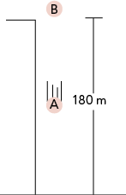
- Após o sensor A ser abandonado, quanto tempo, em segundos, o computador leva para detectar o seu sinal?
- Quando o computador detecta o sinal do sensor A, em qual altura, em metros, estava o sensor B em relação ao solo?

Questão 02
Uma torneira mal fechada pinga em intervalos de tempo iguais. A figura a seguir mostra a situação no instante em que uma das gotas está se soltando. Supondo que cada pingo abandone a torneira com velocidade nula e desprezando a resistência do ar, determine a razão A/B entre a distância A e B mostrada na figura.
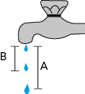

AGORA É COM @VOCÊ
- O experimento científico de Galileu Galilei na Torre de Pisa é conhecido como um dos mais relevantes da história. Não há evidências concretas a respeito de sua realização, sendo a principal referência uma contestada citação na biografia de Galileu escrita por Vincenzo Viviani 12 anos após a morte do cientista. Entretanto, é um fato que se um experimento, que teria sido realizado em 1591, é descrito e comentado até hoje, isso mostra o quanto Galileu é importante para a história da Física e como as consequências desse hipotético experimento são significativas.
Segundo relatos, Galileu Galilei soltou do alto da Torre de Pisa duas esferas com mesmo tamanho e massas diferentes. As esferas caíram com uma desprezível diferença no tempo de queda, contrariando a expectativa aristotélica, de que a esfera mais pesada cairia com maior velocidade. Com essas informações, que conclusão importante a respeito da queda dos corpos pode ser obtida?
- Uma bola de basquete cai em queda livre após ficar momentaneamente em repouso sobre o aro da tabela. Considerando que a altura do aro até o chão da quadra é de 3,2 m e que no local a aceleração da gravidade seja 10 m/s², responda ao que se pede.
  - Calcule a velocidade, em m/s, com que a bola atinge o chão da quadra.
  - Indique quanto tempo a bola leva, em segundos, para atingir o solo.
- Um grupo de estudantes realizou um teste envolvendo queda livre no prédio da escola. Sob supervisão de seus professores e adotando procedimentos de segurança, como isolar e impedir a passagem de pessoas na parte inferior do prédio para evitar acidentes, os estudantes soltam, da base de uma janela, um objeto e tentam gravar a sua passagem pela janela do andar de baixo, onde se encontra uma câmera de vídeo que captura 120 quadros por segundo.
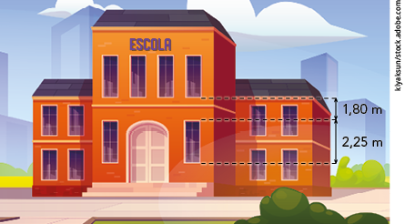
Em quantos quadros ocorre o registro da passagem do objeto? Considere g = 10 m/s².

Questão 01
Um juiz de futebol lança verticalmente uma moeda para cima com velocidade de 2 m/s.
Considerando g = 10 m/s², calcule
- o tempo de permanência da moeda no ar, em segundos, até voltar à mão do juiz.
- a altura máxima atingida pela moeda, em metros.

Questão 02
(UPF) Durante um experimento, um estudante joga uma bola de tênis verticalmente para cima e observa sua trajetória até retornar à sua mão.
Desprezando a resistência do ar, qual gráfico melhor representa a velocidade (v) da bola em relação ao tempo de movimento (t) durante todo o percurso?
- 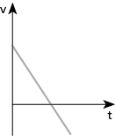
- 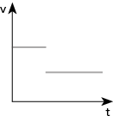
- 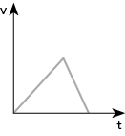
- 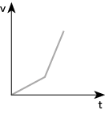
- 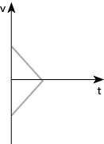

AGORA É COM @VOCÊ
- Para tentar descobrir a altura de uma árvore, dois amigos fazem o seguinte teste: um deles jogou uma pequena bola para cima até a altura aproximada do topo da árvore, enquanto o segundo mediu o tempo total para a bola subir até o topo e retornar à mão de quem a lançou. Sendo 1,8 s o tempo total que a bola ficou no ar, desprezando-se a resistência do ar e considerando a aceleração da gravidade igual a 10 m/s², responda ao que se pede.
  - Qual a altura da árvore?
  - Com qual velocidade a bola foi lançada?
- Do alto de uma plataforma de mergulho, duas pedras são lançadas para baixo. Uma delas foi solta a partir do repouso e atinge a piscina depois de 2 s. A segunda, lançada com velocidade inicial não nula, atinge a piscina depois de 1,8 s. Desprezando-se a resistência do ar e considerando g = 10 m/s², qual o valor da velocidade de lançamento, em m/s, da segunda pedra?
- Uma empresa de tecnologia aeroespacial está projetando um dispositivo que irá recolher amostras da atmosfera de Marte. O dispositivo lança um sensor verticalmente para cima com certa velocidade inicial. No ponto mais alto atingido pelo sensor, um pequeno paraquedas se abre e algumas medições são realizadas durante a queda. Primeiramente, o dispositivo foi testado na superfície da Terra com a mesma velocidade inicial projetada para o lançamento a ser realizado em Marte.
Qual deve ser a razão entre a altura máxima esperada para ser alcançada em Marte e a altura obtida na Terra? Para fins práticos, despreze a resistência do ar nos dois planetas e considere a gravidade na Terra como 10 m/s² e a de Marte igual a 4 m/s².

ATIVIDADES PROPOSTAS
- Questão 01
(UEA) A Nasa Space Power Facility é um laboratório que possui a maior câmara de vácuo do mundo. No interior dessa câmara foi conduzido um experimento utilizando uma bola de boliche e uma pena. Ambas foram erguidas a uma mesma altura, e a câmara foi evacuada. Após esse procedimento, em ausência de ar, a bola de boliche e a pena foram abandonadas simultaneamente.
Disponível em: www.nasa.gov. (adaptado)
Ao final desse experimento, observou-se que
  - a bola atingiu o solo primeiro por ter massa maior que a da pena, mesmo com a ausência de ar.
  - a pena permaneceu parada onde estava e a bola atingiu o solo.
  - a pena e a bola adquiriram uma aceleração, durante a queda, menor do que a da gravidade local.
  - a pena, por ser menor que a bola, atingiu o solo primeiro.
  - a bola e a pena atingiram o solo simultaneamente.
- Questão 02
(PUC-RJ) Uma bola de massa 2,0 kg é lançada verticalmente para cima, a partir do solo. Após 0,5 s, sua velocidade é a metade daquela de lançamento. Com qual velocidade, em m/s, a bola é lançada?
Dado: g = 10 m/s².
  - 2,0
  - 5,0
  - 10
  - 20
  - 50
- Questão 03
(FGV) Uma pedra foi arremessada verticalmente para cima, a partir do solo, e permaneceu no ar por 4 s até regressar ao solo. Desprezando a resistência do ar e adotando g = 10 m/s², a altura máxima atingida por essa pedra foi
  - 5 m.
  - 10 m.
  - 15 m.
  - 20 m.
  - 25 m.
- Questão 04
(UTFPR) Assinale o gráfico que melhor representa a velocidade em função do tempo durante uma queda livre desprezando a resistência do ar.
  - 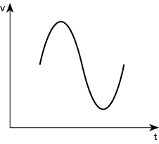
  - 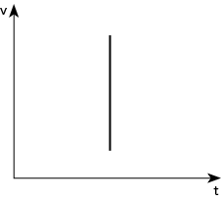
  - 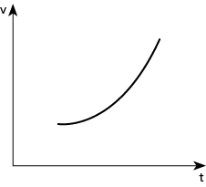
  - 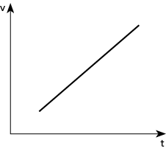
  - 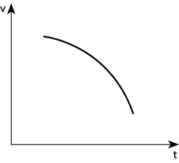
Página 41
- Questão 05
(UNISINOS) Uma pequena pedra é abandonada do repouso do alto de uma ponte, 45 m acima do nível da água de um rio que passa por baixo dela. A pedra cai dentro de uma pequena embarcação que se move com velocidade constante e que estava a 12 m de distância do ponto de impacto, no instante em que a pedra foi solta. O módulo da velocidade com que a embarcação se move no rio é
Dado: g = 10 m/s².
  - 1 m/s.
  - 2 m/s.
  - 3 m/s.
  - 4 m/s.
  - 5 m/s.
- Questão 06
(UERJ) O Sistema Solar é formado por planetas que apresentam diferentes acelerações da gravidade. Admita que um corpo é solto em queda livre na Terra a uma altura h e atinge a superfície do planeta com velocidade de 5 m/s. Admita ainda um planeta P, também do Sistema Solar, em que o mesmo corpo é solto, à mesma altura h, e atinge velocidade final de 8 m/s.
Sabe-se que o quadrado da velocidade com a qual um corpo em queda livre atinge a superfície é diretamente proporcional à aceleração da gravidade do planeta. Considere os valores aproximados apresentados na tabela.
Planeta | Aceleração da gravidade (m/s²)
Júpiter | 25
Marte | 4
Netuno | 11
Terra | 10
Vênus | 9
Com base nessas informações, o planeta que apresenta a aceleração da gravidade mais próxima à do planeta P é
  - Júpiter.
  - Marte.
  - Netuno.
  - Vênus.
- Questão 07
(FMC) Uma pedra é abandonada na beira de um abismo e, desprezando-se a resistência do ar, cai sob a ação apenas da força gravitacional. Dois segundos após, uma segunda pedra é abandonada da mesma posição e, nesse instante, a distância entre as duas pedras é d. Dois segundos após a segunda pedra ser abandonada, a distância entre elas será
  - d.
  - 2d.
  - 3d.
  - 4d.
  - 5d.
- Questão 08
(UECE) Um objeto em queda livre percorre uma distância X durante o primeiro segundo de queda. Desprezando as forças resistivas e considerando a aceleração da gravidade constante ao longo de todo o percurso, a distância percorrida por esse objeto durante o quarto segundo da queda corresponde a
  - 3X.
  - 5X.
  - 4X.
  - 7X.
- Questão 09
(EEAR) Um professor cronometra o tempo “t_{S}” que um objeto (considerado um ponto material) lançado a partir do solo, verticalmente para cima e com uma velocidade inicial, leva para realizar um deslocamento ∆x_{S} até atingir a altura máxima. Em seguida, o professor mede, em relação à altura máxima, o deslocamento de descida ∆x_{D} ocorrido em um intervalo de tempo igual a 1/4 de “t_{S}” cronometrado inicialmente.
Dado: Considere o módulo da aceleração da gravidade constante e que, durante todo o movimento do objeto, não há nenhum tipo de atrito.
A razão ΔxSΔxD é igual a
  - 2.
  - 4.
  - 8.
  - 16.
- Questão 10
(UPE) Do alto de um edifício de altura 20,0 m, deixou-se cair, desde o repouso, uma pequena esfera de aço; ao mesmo tempo, no chão desse edifício, na mesma linha imaginária, lançou-se para cima outra esfera de aço com velocidade v₀. Qual é aproximadamente a velocidade v₀, em m/s, da segunda esfera para que elas se encontrem na meia altura do edifício?
Dados: g = 10 m/s² e √2 = 1,4.
  - 4
  - 10
  - 14
  - 20
  - 25

